固定逻辑回归后 完整展开改善了分类
99项分类和8组成对特征提取全部核验通过。仅训练分类器，未重训骨干，未使用66人上游留出。
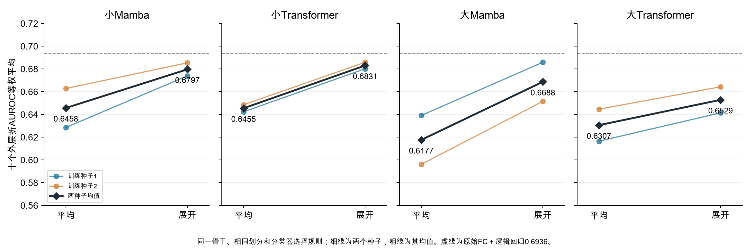
设置 同一冻结骨干、同一290人、十折外层与三折内部选参。小模型116×288展开为33,408维，大模型116×576展开为66,816维；平均后分别为288和576维。
图是什么 细线为两个种子，粗线为均值；纵轴是十个外层折AUROC等权平均。四模型平均→展开：小Mamba 0.6458→0.6797，小Transformer 0.6455→0.6831，大Mamba 0.6177→0.6688，大Transformer 0.6307→0.6529。
结果与问题 四模型的两个种子全部提高，支持保留脑区差异的读出。展开也增加输入维数和分类器权重数，不能把全部收益解释为已量化的疾病信息损失。原始FC＋逻辑回归为0.6936，仍高于全部预训练路线。
本批为已查看过人群上的开发性对照；两个种子和交叉验证折不视为独立队列。完整数值与来源见随附结果表和核验记录。

换分类器没有带来一致的额外收益
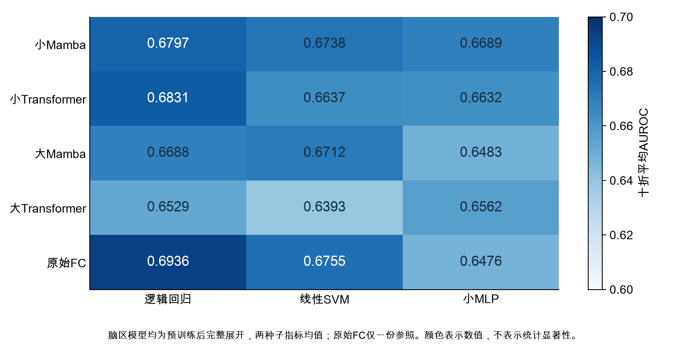
设置 逻辑回归与线性SVM各搜索6档C；MLP为32单元ReLU单隐藏层，搜索3档alpha、学习率0.001、最多200轮。全部参数只按内层验证AUROC选择。
图是什么 图中脑区模型均为预训练后完整展开、两个种子指标均值。小Mamba和小Transformer的逻辑回归较高；大Mamba的SVM略高；大Transformer的MLP略高。
结果与问题 预训练路线最高为小Transformer＋展开＋逻辑回归0.6831；其准确率62.59%，BCE 0.7868。原始FC＋逻辑回归为0.6936、61.38%、0.6432。排序、准确率、概率质量并不同时最优，不能只挑某一指标宣布突破。
本批为已查看过人群上的开发性对照；两个种子和交叉验证折不视为独立队列。完整数值与来源见随附结果表和核验记录。

展开后的收益不都来自重建预训练
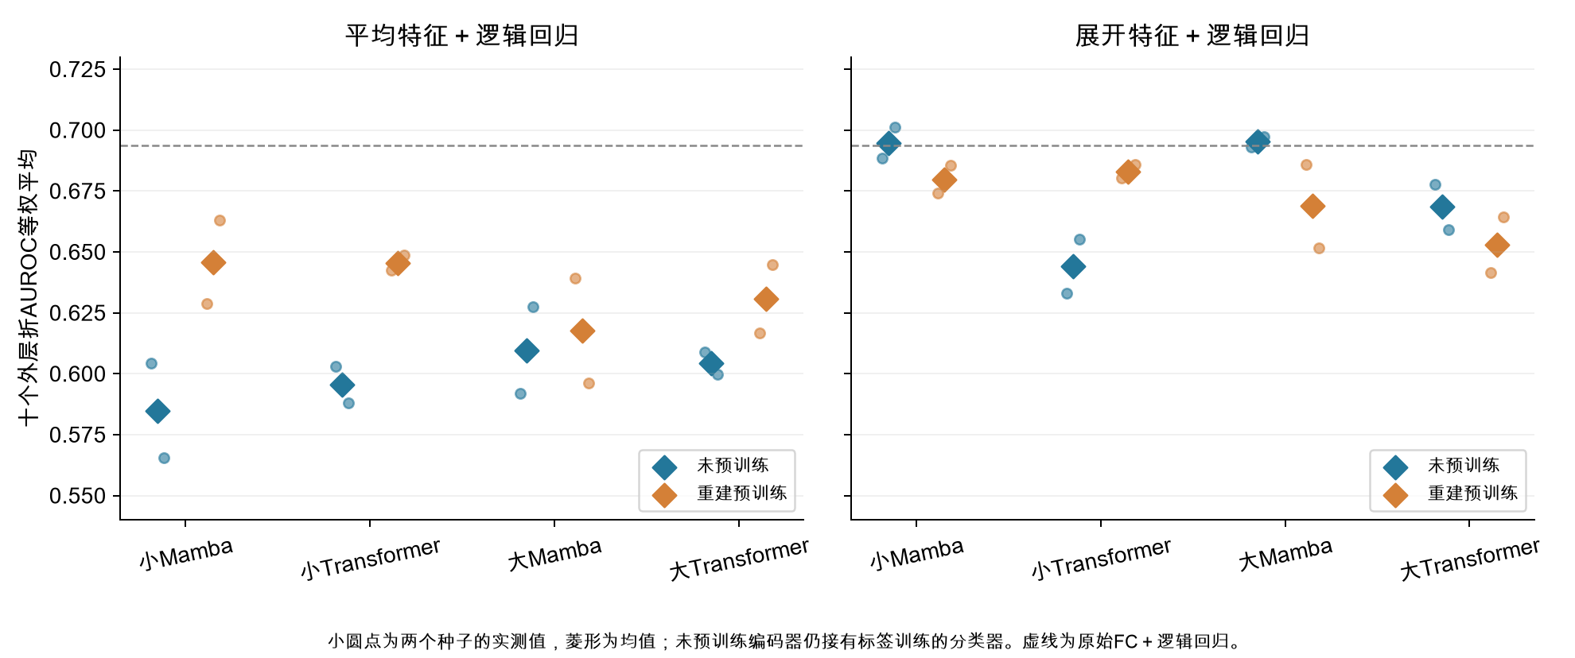
设置 未预训练使用同结构的初始随机权重，随后也训练有标签的分类器；不是随机猜标签。这里固定逻辑回归，比较平均与展开。
图是什么 平均读出时预训练均值较高。展开后，小Mamba未预训练0.6948、预训练0.6797；大Mamba0.6953对0.6688；大Transformer0.6685对0.6529。小Transformer则预训练0.6831高于未预训练0.6441。
结果与问题 预训练贡献依赖模型和读出。随机Mamba展开与原始FC 0.6936数值接近，微小差异未证明优势。不能用“展开改善”直接证明重建预训练成功，也不能由此断言预训练普遍无用。
本批为已查看过人群上的开发性对照；两个种子和交叉验证折不视为独立队列。完整数值与来源见随附结果表和核验记录。

MLP的概率质量和泛化仍有问题
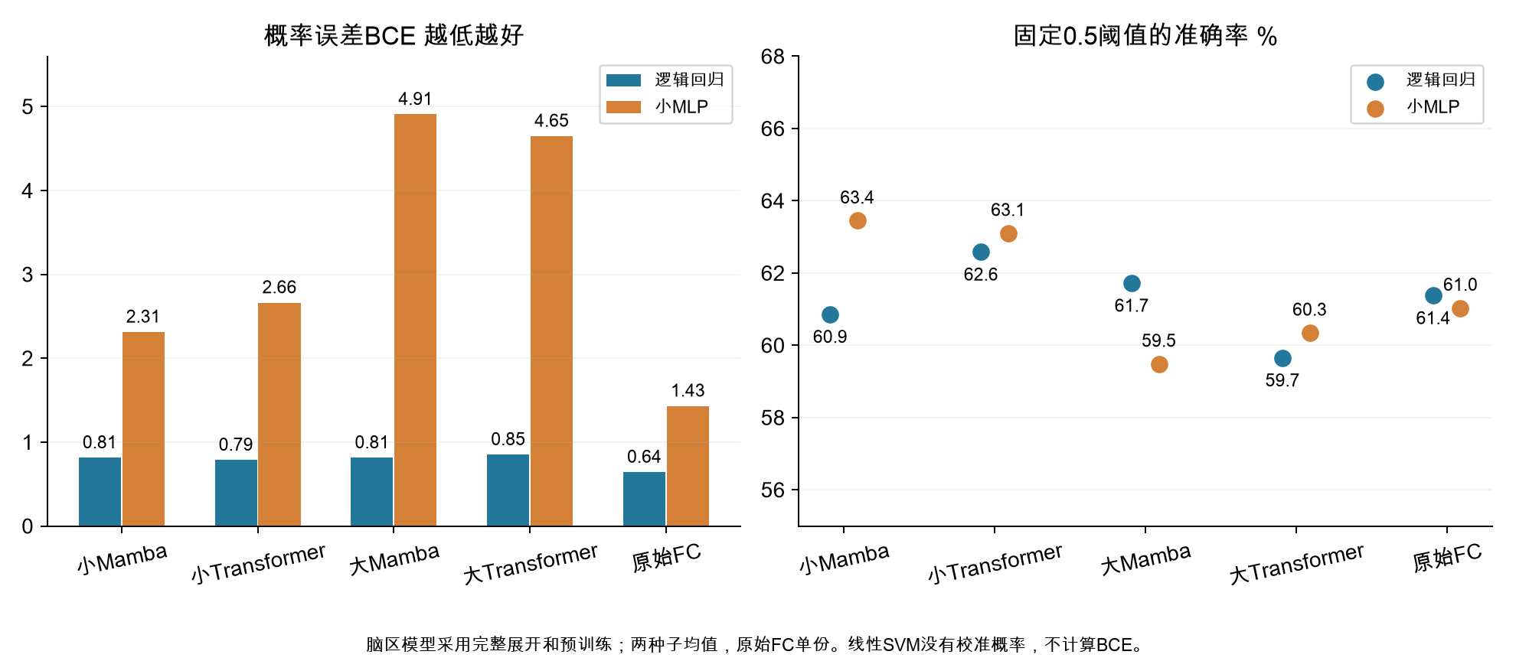
设置 BCE仅用于有概率输出的逻辑回归和MLP；线性SVM分数未校准，不报告BCE。阈值固定0.5。
图是什么 预训练展开后，MLP的BCE约2.31—4.91，明显高于逻辑回归约0.79—0.85。展开特征的训练AUROC几乎为1，外层测试约0.64—0.68，存在明显的训练与测试差距。
结果与问题 本配方的小MLP概率泛化较差，部分准确率增加不能掩盖这一点。3300次MLP拟合中1145次记录收敛警告，保留原预算、未事后加轮次；这限制了对MLP潜力的结论，不是任务失败。下一步优先保留展开＋线性分类参照，暂不继续堆大骨干。
本批为已查看过人群上的开发性对照；两个种子和交叉验证折不视为独立队列。完整数值与来源见随附结果表和核验记录。

